TRABAJO PRACTICO DE INFORMATICA
N Y A: Sofia Frias
Colegio del prado
Profe: Andrea gomez
2024
2° “A”
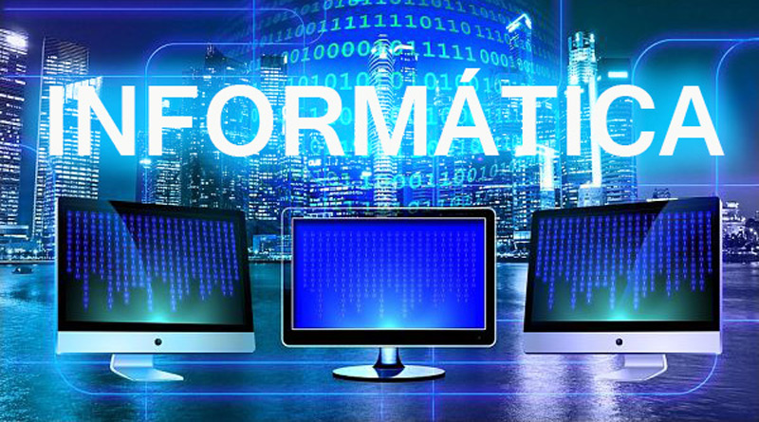
ACTIVIDADES
1_ Un ejemplo de un sistema informatico podría ser, un tesla.
2_ Algunos ejemplos de tipos de datos:
Numericos: números y símbolos
Alfabéticos: letras, palabras y abecedario
Alfanumericos: un correo electrónico
Audiovisuales: videos, imágenes, audio y voz
Fisicos: Gym
3_ la diferencia entre los datos y la información es que los datos son símbolos que representan los hechos, condiciones, situaciones y valores mientras que la información son los resultados que se encargan de transformar y procesar datos.
4_ la computadora es una maquina electrónica capaz de procesar y almacenar datos e información
_ el dispositivo informatico esta compuesto por dos componentes. Seria el hadware y software.
_ El componente fundamental es la unidad central de procesamiento, conocida por las siglas en ingles CPU, es el componente fundamental de la computadora, encargado de interpretar y ejecutar instrucciones y procesas datos.

